**Blueworld**

**书籍影视交流平台**

**[用户使用说明书]**

**参与人员**

**张勇成 梁茂智**

**李扬 徐炎炀**

**沙斌竹**

目录

一、引言 1

1.1 项目背景 1

1.2 编写目的 1

1.3 涉及名词解释 1

1.4 项目使用者及角色授权设计表 2

1.5 参考资料 2

1.6 相关文档 2

1.7 版本更新记录 3

二、软件概述 4

2.1 项目目标 4

2.2 子系统介绍 4

2.3 功能模块介绍 5

2.4 性能介绍 7

三、运行环境 8

3.1 硬件运行环境 8

3.2 软件运行环境 8

四、系统各页面域名进入方式 9

4.1 网站首页 9

4.2 书籍首页 9

4.3 影视首页 9

4.4 话题首页 9

4.5 小组首页 9

4.6 个人中心 9

五、系统功能使用说明 10

5.1 导航栏 10

5.2 网站首页 10

5.3 影视相关页面 11

5.3.1 影视主页 11

5.3.2 影视详细内容界面 12

5.3.3 影评详细内容界面 13

5.3.4 发布新评论界面 13

5.3.5 搜索界面 14

5.3.6 举报界面 14

5.3.7 发布新影视界面 15

5.4 书籍相关页面 15

5.4.1 书籍主页 15

5.4.2 书籍详细内容界面 16

5.4.3 书评详细内容界面 16

5.4.4 发布新评论界面 17

5.4.5 搜索界面 17

5.4.6 举报界面 18

5.4.7 发布新书籍界面 18

5.5 话题相关页面 19

5.5.1 话题主页 19

5.5.2 话题发布界面 20

5.5.3 话题详细内容界面 20

5.5.4 帖子发布界面 21

5.5.5 帖子详细内容界面 21

5.5.6 发表回复界面 22

5.5.7 发布评论界面 22

5.5.8 搜索界面 23

5.6 小组相关界面 23

5.6.1 小组主页 24

5.6.2 小组建立界面 25

5.6.3 小组详细内容界面 25

5.6.4 帖子发布界面 26

5.6.5 帖子详细内容界面 26

5.6.6 回复发布界面 27

5.6.7 评论发布界面 27

5.6.8 搜索界面 28

5.7 用户身份相关界面 28

5.7.1 个人中心主页面（随身份不同展示内容不同） 28

5.7.2 小组帖子管理界面 29

5.7.3 处理小组管理员申请界面 30

5.7.4 处理评论举报界面 30

5.7.5 用户登录界面 31

5.7.6 用户注册界面 31

# 一、引言

## 1.1 项目背景

近年来，随着我国互联网技术的飞速发展，各类论坛平台如雨后春笋般涌出，此类论坛为用户们提供了一个可以自由交流、结识朋友的平台，深受用户喜爱。目前，我国社会主要矛盾转化为人民日益增长的美好生活需要和不平衡不充分的发展之间的矛盾，人民群众的精神文化需求开始进一步增长，而这类平台适应了当前我国广大用户日益增长的精神娱乐需求。借此，我们将书籍、影视作品作为切口，开发此书籍影视交流平台，以满足用户无障碍地分享、交流书籍与影视的需求。

## 1.2 编写目的

本文档为Blueworld书籍影视交流平台的用户使用说明，是为了让大家更好的使用我们这部分的网站，发挥本部分应有的作用而编写的。

同时为了让使用者更好的了解这些功能的作用，我们还编写了测试文件，因此文档内包括网站功能的使用以及测试文件的使用两个主要部分，希望使用者们阅读后能更全面的了解这一系统的使用。

## 1.3 涉及名词解释

1.游客：未登录注册的用户。

2.普通用户（注册用户）：已登录注册的用户。

3.小组用户：加入小组之后的用户。

4.小组管理员：管理整个小组的小组用户。

5.网站管理员：整个网站的管理者。

6.小组：由用户自发组成的讨论群体，由小组管理员负责管理。

7.帖子：在网站上发表个人想法的文字的载体方式。

## 1.4 项目使用者及角色授权设计表

考虑到本项目的使用角色仅有两类：核心企业和资金方，因此他们的角色授权如表8-1 角色授权设计表所示。

对于下表中的权限，A为拥有所有权限，B为拥有部分权限，C为仅拥有查看浏览或链接访问权限，D为无任何权限，其他事项在表中直接说明。

（注：1中的注册功能为游客独有，不在下表之中体现）

**表1-1** 角色授权设计表

|  |  |  |  |  |  |  |
| --- | --- | --- | --- | --- | --- | --- |
| 编号 | 名称 | 游客 | 普通用户 | 小组用户 | 小组管理员 | 网站管理员 |
| 1 | 个人信息管理系统 | D | B | B | B | A |
| 2 | 话题小组信息管理系统 | D | C | C | B | B |
| 3 | 帖子管理系统 | C | B | B | A | A |
| 4 | 书籍影视管理系统 | C | B | B | B | A |
| 5 | 热点推荐系统 | C | C | C | C | A |

## 1.5 参考资料

[1] 吕云翔.软件工程实用教程[M].北京：清华大学出版社，2015.

## 1.6 相关文档

[1] 《需求规格说明书》

[2] 《软件开发计划书》

[3] 《软件设计说明书》

[4] 《部署文档》

[5] 《测试报告》

## 1.7 版本更新记录

**表1-2** 版本更新记录表

|  |  |  |  |  |  |
| --- | --- | --- | --- | --- | --- |
| **版本** | **更新者** | **更新日期** | **项目地址** | **更新纪要** | **完成度** |
| V1.0.0 | 张勇成 | 2020.3.29 | https://github.com/Erizeez/Web_Communication | 创建项目 | 暂无 |
| V1.1.0 | 张勇成 | 2020.4.26 | https://github.com/Erizeez/Web_Communication | 后端更新 | 25% |
| V1.2.0 | 张勇成、沙斌竹 | 2020.5.22 | https://github.com/Erizeez/Web_Communication | 前端更新 | 40% |
| V1.3.0 | 张勇成 | 2020.5.22 | https://github.com/Erizeez/Web_Communication | 网站搭建初步完成 | 70% |
| V1.4.0 | 徐炎炀 | 2020.6.4 | https://github.com/Erizeez/Web_Communication | 修复了一些bug，测试工作基本完成 | 90% |
| V1.5.0 | 小组全体成员 | 2020.6.13 | https://github.com/Erizeez/Web_Communication | 相关文档更新 | 100% |
|  |  |  |  |  |  |

# 二、软件概述

## 2.1 项目目标

近年来，随着我国互联网技术的飞速发展，各类论坛平台如雨后春笋般涌出，此类论坛为用户们提供了一个可以自由交流、结识朋友的平台，深受用户喜爱。我们将书籍、影视作品作为切口，开发此书籍影视交流平台，以满足用户无障碍地分享、交流书籍与影视的需求。

本平台主要包括影视、书籍、小组、话题四大板块，并结合帖子、回帖等形式、评价等方式与其他人进行互动。

## 2.2 子系统介绍

本项目的子系统设置见表2-1 子系统清单列表即可

**表2-1** 子系统清单列表

|  |  |  |
| --- | --- | --- |
| 编号 | 名称 | 子系统功能描述 |
| 1 | 个人信息管理系统 | 1. 注册、登录功能的实现 2. 个人信息的维护 3. 管理员对网站用户的管理 |
| 2 | 话题小组信息管理系统 | 1. 加入、退出圈子的实现 2. 小组管理员对全组成员的管理 3. 网站管理员小组管理员的管理 |
| 3 | 帖子管理系统 | 1. 发帖功能 2. 评论、评分功能 3. 点赞、反对、举报功能 4. 置顶、加精、删除等功能 |
| 4 | 书籍影视管理系统 | 1. 浏览查看功能 2. 评论、评分、点赞、反对、举报、查看详情功能 3. 添加或移除书籍影视作品功能 4. 对评论进行管理的功能 |
| 5 | 热点推荐系统 | 1. 推荐热点内容 2. 推荐最新发布内容 3. 更改推荐热点内容，或最新发布内容 |

## 2.3 功能模块介绍

本项目的功能模块清单见表2-2 功能模块清单列表即可

**表2-2** 功能模块清单列表

|  |  |  |
| --- | --- | --- |
| 编号 | 名称 | 模块功能描述 |
| 101 | 注册 | 游客注册成为普通用户 |
| 102 | 登录 | 已注册的用户登录平台 |
| 103 | 找回密码 | 已注册用户密码遗失后，通过审核找回密码 |
| 104 | 查看个人信息 | 管理员或者已注册用户查看个人信息 |
| 105 | 修改个人信息 | 管理员或者已注册用户修改个人信息 |
| 106 | 用户注销 | 已注册用户删除账户 |
| 107 | 移除用户 | 管理员删除某用户信息 |
| 201 | 加入圈子 | 普通用户加入一个圈子，成为小组用户 |
| 202 | 退出圈子 | 小组成员退出圈子，变回普通用户 |
| 203 | 申请小组管理员 | 小组成员向网站管理员提出申请，审核通过就能成为小组管理员 |
| 204 | 审批小组管理员 | 网站管理员审核批准小组成员成为小组管理员的申请通过与否 |
| 205 | 查看小组成员 | 查看小组成员名单 |
| 206 | 管理小组成员 | 小组管理员可以移除小组成员 |
| 301 | 发帖 | 发表帖子 |
| 302 | 评论帖子 | 评论帖子 |
| 303 | 点赞帖子 | 给帖子点赞 |
| 304 | 反对帖子 | 对帖子内容表示反对 |
| 305 | 举报帖子 | 向网站管理员举报帖子内容违规 |
| 306 | 处理举报信息 | 网站管理员对被举报的帖子信息进行处理 |
| 307 | 置顶帖子 | 将帖子置顶 |
| 308 | 加精帖子 | 将帖子设为精品帖子 |
| 309 | 删除帖子 | 将帖子删除 |
| 310 | 搜索帖子 | 通过关键词查找相关帖子 |
| 401 | 搜索书籍或影视 | 通过关键词查找书籍或影视 |
| 402 | 观看影视 | 观看影视作品 |
| 403 | 阅读书籍 | 查看书籍内容 |
| 404 | 评论影视或书籍 | 对影视或书籍做出评论 |
| 405 | 点赞影视或书籍 | 为影视或书籍点赞 |
| 406 | 反对影视或书籍 | 对影视或书籍内容表示反对 |
| 407 | 举报影视或书籍 | 对违规的影视或书籍进行举报 |
| 408 | 添加影视或书籍 | 向系统添加新的影视或书籍 |
| 409 | 移除影视或书籍 | 从系统中移除影视或书籍 |
| 410 | 点赞评论 | 为评论点赞 |
| 411 | 反对评论 | 反对评论内容 |
| 412 | 举报评论 | 举报违规评论 |
| 413 | 删除评论 | 删除评论内容 |
| 414 | 置顶评论 | 将评论内容置顶 |
| 415 | 加精评论 | 将评论设为精品评论 |
| 416 | 处理被举报评论 | 查看被举报的评论，并进行处理 |
| 501 | 查看最近更新内容 | 浏览并查看最近更新的内容 |
| 502 | 查看热点内容 | 浏览并查看热点内容 |
| 503 | 添加热点内容 | 向热点添加话题、影视、书籍、评论或小组等 |
| 504 | 移除热点内容 | 从热点内容中移除内容 |

## 2.4 性能介绍

本模块主要辅助总项目平台的运行。具体性能介绍如下：

**表2-3** 性能需求表

|  |  |  |  |  |  |
| --- | --- | --- | --- | --- | --- |
| **编号** | **性能需求来源名称** | **使用者** | **功能描述** | **响应要求** | **结果** |
| 1 | 相应的书籍与影视作品查询 | 游客、普通用户、小组用户、小组管理员、网站管理员 | 在网站中查询、访问、浏览相应的书籍与影视作品 | 在5秒内列出所有相应的记录 | 显示书籍与影视作品的搜索结果，且可查看具体内容 |
| 2 | 信息的录入、修改、删除 | 普通用户、小组用户、小组管理员、网站管理员 | 在数据库中录入、修改、删除相应的信息 | 在0.5秒内对数据进行录入、修改、删除 | 输出提示信息 |
| 3 | 检查信息的规范性 | 普通用户、小组用户、小组管理员、网站管理员 | 检查在数据库中录入、修改、删除的相应的信息的正确性 | 在0.2秒内对信息进行核查 | 输出信息是否服从规范 |
| 4 | 发表文字信息 | 普通用户、小组用户、小组管理员、网站管理员 | 发表帖子、评论等，供其他人查看 | 在0.5秒内输出相应帖子、评论 | 输出相应帖子、评论等 |
| 5 | 报表输出 | 普通用户、小组用户、小组管理员、网站管理员 | 输出需要显示的报表 | 在10秒内显示所需数据报表 | 输出相应报表 |
| 6 | 向网站管理员反馈信息 | 普通用户、小组用户、小组管理员、网站管理员 | 向网站管理员反馈信息，例如举报系统 | 在1秒内，将信息反映到网站管理员手中 | 输出成功与否 |

# 三、运行环境

## 3.1 硬件运行环境

处理器（CPU）：Intel Xeon E5-2680 2.50GHz 以上

内存：2GB以上

硬盘容量：40GB以上

外设：鼠标键盘必需，打印机属于其他选项不属于必需

网络设备：宽带或无线网络

## 3.2 软件运行环境

1、服务器：

操作系统：Ubuntu 16.04及以上

数据库：My SQL 8.0.19

2、客户机：

操作系统无限制，有最新版的浏览器与网络即可

# 四、系统各页面域名进入方式

## 4.1 网站首页

http://39.97.66.176/bubbleworld/

## 4.2 书籍首页

http://39.97.66.176/bubbleworld/section/1/

## 4.3 影视首页

http://39.97.66.176/bubbleworld/section/2/

## 4.4 话题首页

http://39.97.66.176/bubbleworld/section/3/

## 4.5 小组首页

http://39.97.66.176/bubbleworld/section/4/

## 4.6 个人中心

http://39.97.66.176/bubbleworld/accounts/

# 五、系统功能使用说明

（进入网站只需要进Bubble World，网站管理员界面就不在这个说明书里体现了）。

## 5.1 导航栏



**这是每个页面上方都会存在的，所以下方不会再具体介绍。**

正上方是检索栏，输入信息点击进入检索界面

检索栏右边是四个功能主页，点击分别进入4个功能主页

检索栏左边是可以随时回到主页的按键

功能主页右边是菜单栏，未登录时是（登录、注册），登陆后是（个人中心、登出）

## 5.2 网站首页

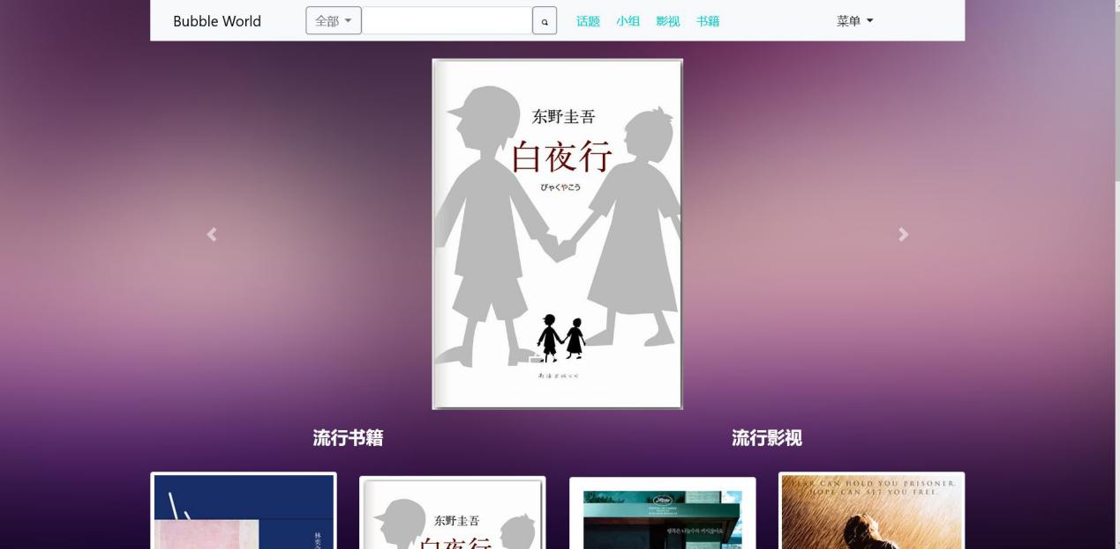

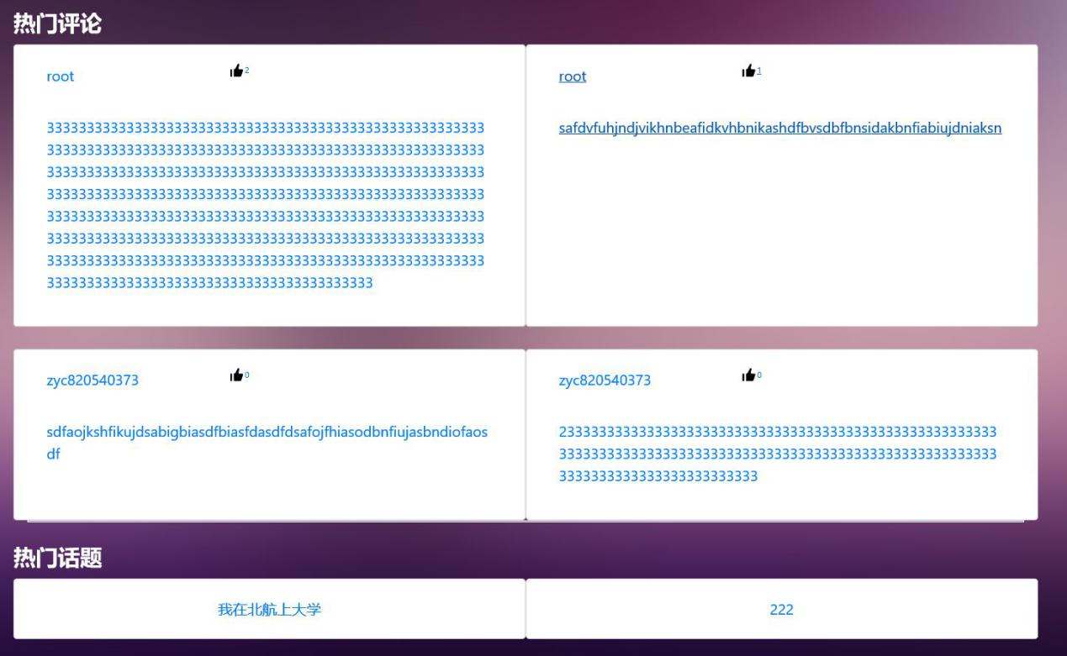

如上图，从上到下，内容展示部分：

1.首先为一个滚动栏（影视、书籍），展示热门书籍和影视作品，用户点击即可以进入内容详细介绍。

2.然后是流行书籍、流行影视、热门评论、热门话题分别的展示界面，展示热度较高的各个内容，用户点击即可以进入内容详细介绍。

## 5.3 影视相关页面

### 5.3.1 影视主页

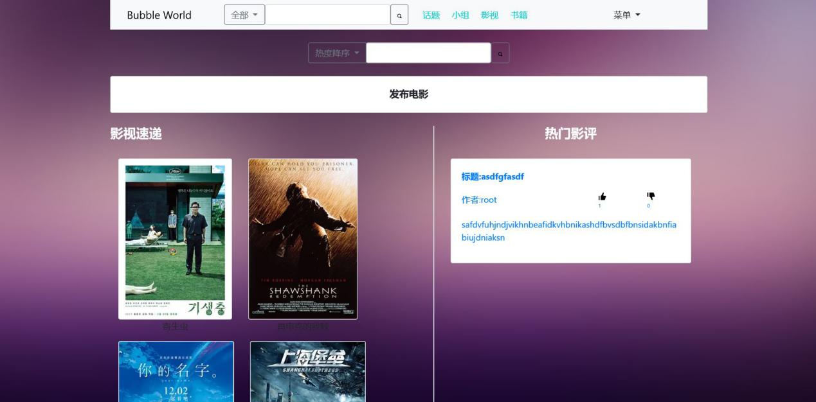

如图，页面（不算导航栏）从上到下为：

1.首先是一个搜索栏：搜索栏左侧可以选择——热度升序、热度降序、时间升序、时间降序，输入要搜索的内容后，点击右侧“放大镜”开始搜索，进入搜索界面。

2.发布电影：点击后可以发布电影，进入发布电影界面。（未登录时会跳撞到登录界面）。

3.左侧为影视速递和当下最热，右侧为热门影评，用户点击即可以进入内容详细介绍。

### 5.3.2 影视详细内容界面

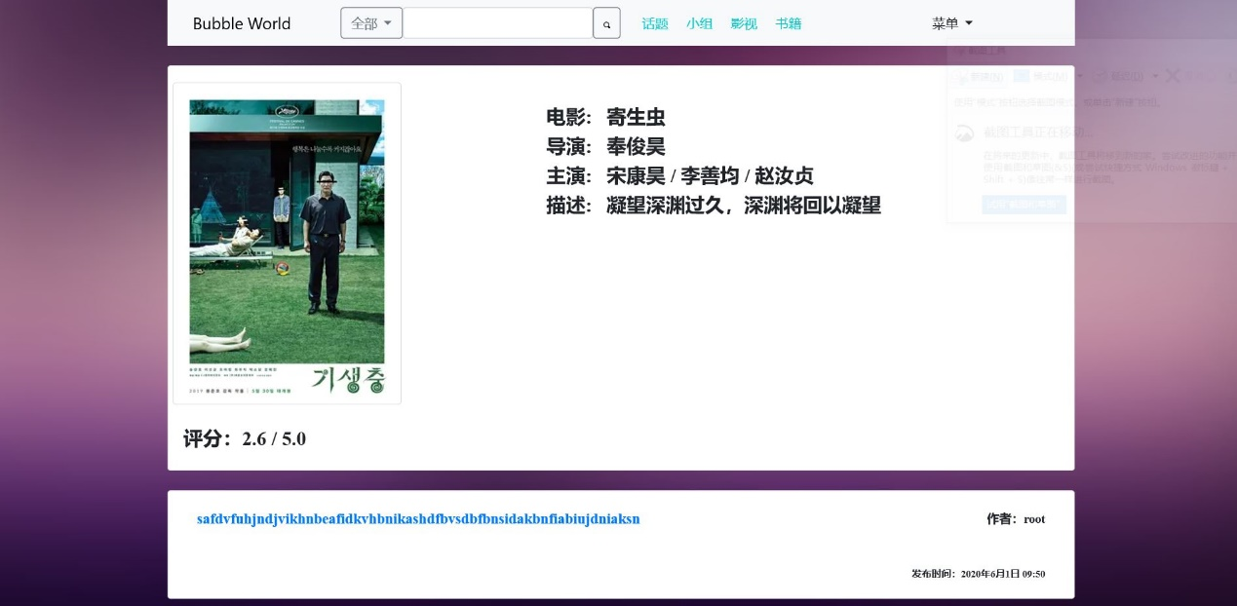

如图，页面（不算导航栏）从上到下为：

1.首先是一个展示栏：左侧为影视展示图片，下面是评分，右面是简介（电影、导演、主演、描述） 。

2.下面是影评，显示评论内容、作者、发布时间。点击进入影评详细界面。

### 5.3.3 影评详细内容界面

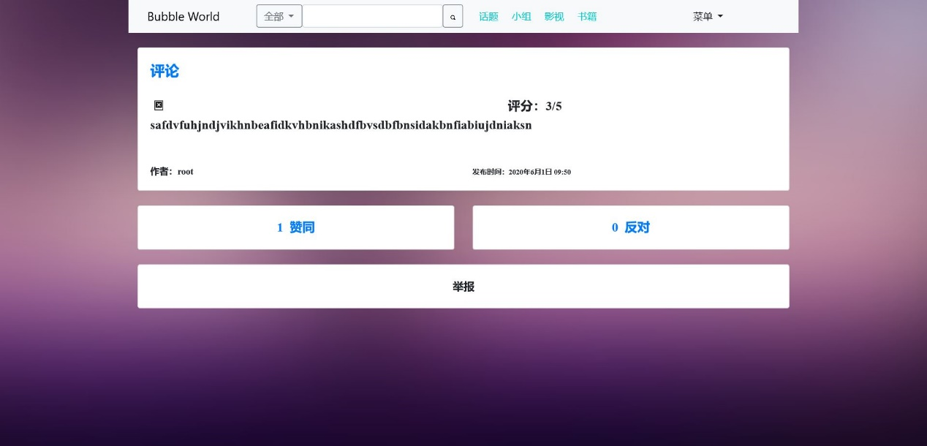

如图，页面（不算导航栏）从上到下为：

1.首先是一个展示栏：上方展示了发布者昵称和头像、评论详情、评分、发布时间。

2.下面是赞同和反对按钮，点击对该评论表示赞同或反对。

3.在下面是举报按钮，点击进入举报界面。（未登录跳转登录界面）

### 5.3.4 发布新评论界面

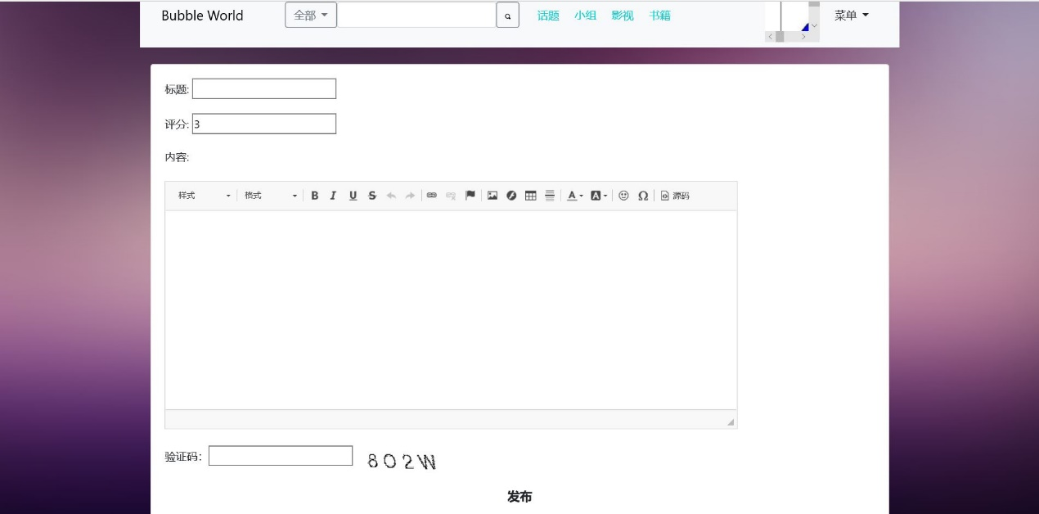

如图，页面（不算导航栏）为：

有多个输入框，需要输入标题、评分、内容、验证码，输入完毕后点击发布，即可完成发布新评论。

### 5.3.5 搜索界面

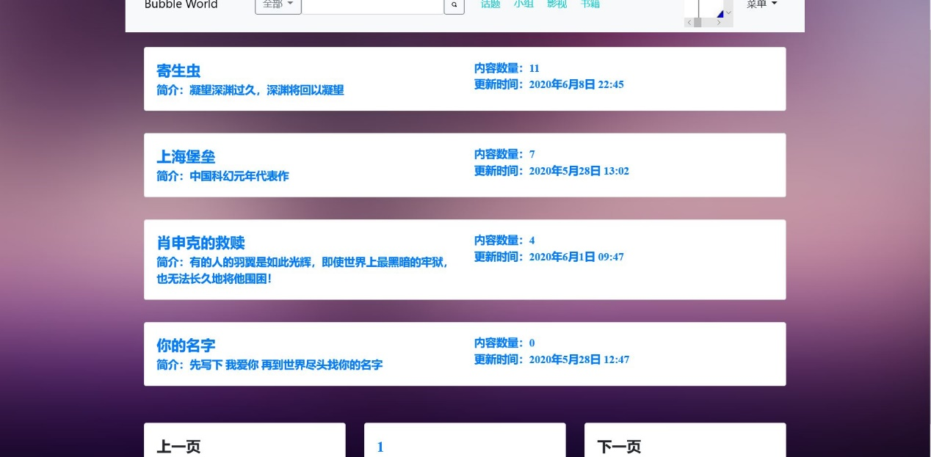

如图，页面（不算导航栏）为：

1.显示搜索内容，上面有题目、简介、内容数量和更新时间，用户点击即可以进入内容详细介绍。

2.最后下面有上一页按钮、页面数显示、下一页按钮。

### 5.3.6 举报界面

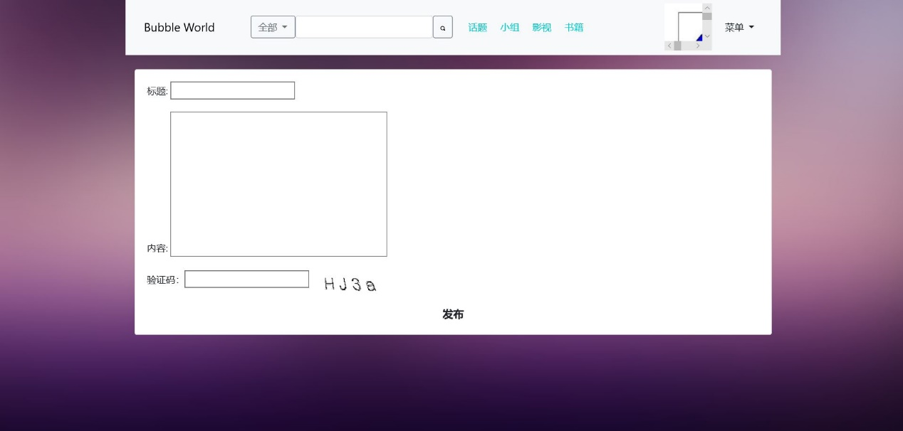

如图，页面（不算导航栏）为：

有多个输入框，需要输入标题、内容、验证码，输入完毕后点击发布，即可完成举报。

### 5.3.7 发布新影视界面

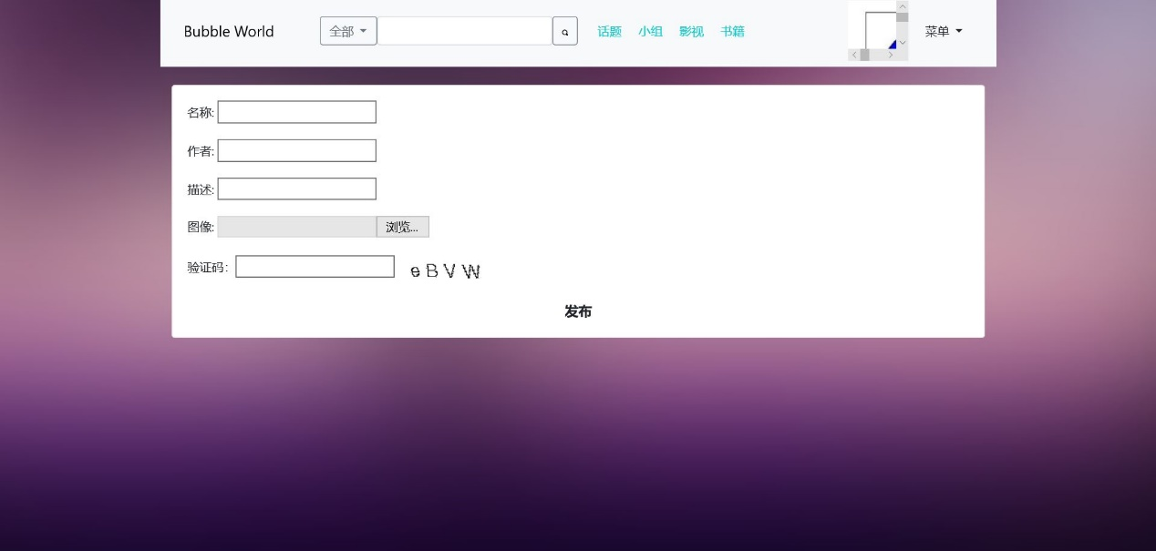

如图，页面（不算导航栏）为：

有多个输入框，需要输入名称、作者、描述、图像、验证码，输入完毕后点击发布，即可完成发布新影视。

## 5.4 书籍相关页面

**与上方的影视相关页面类似。**

### 5.4.1 书籍主页

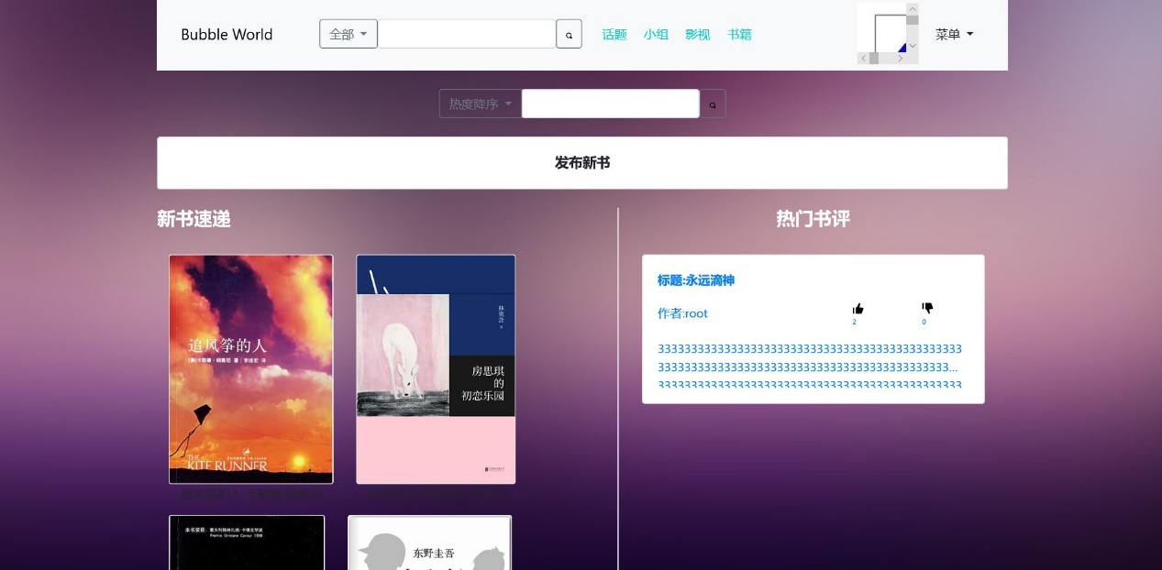

如图，页面（不算导航栏）从上到下为：

1.首先是一个搜索栏：搜索栏左侧可以选择——热度升序、热度降序、时间升序、时间降序，输入要搜索的内容后，点击右侧“放大镜”开始搜索，进入搜索界面。

2.发布新书：点击后可以发布新书，进入发布新书界面。（未登录时会跳撞到登录界面）。

3.左侧为新书速递和当下最热，右侧为热门书评，用户点击即可以进入内容详细介绍。

### 5.4.2 书籍详细内容界面

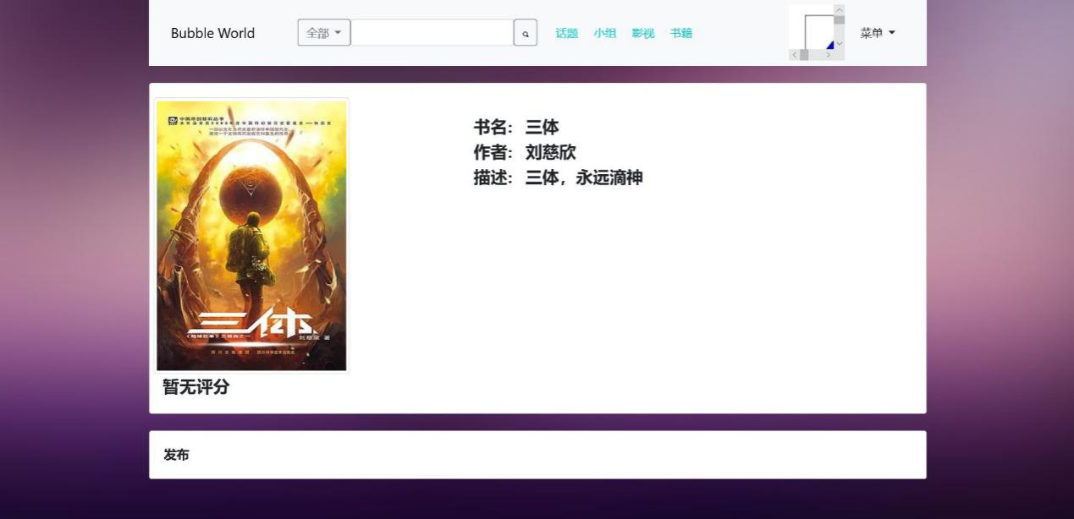

如图，页面（不算导航栏）从上到下为：

1.首先是一个展示栏：左侧为影视展示图片，下面是评分，右面是简介（电影、导演、主演、描述） 。

2.下面是书评，显示评论内容、作者、发布时间。点击进入书评详细界面。

### 5.4.3 书评详细内容界面



如图，页面（不算导航栏）从上到下为：

1.首先是一个展示栏：上方展示了发布者昵称和头像、评论详情、评分、发布时间。

2.下面是赞同和反对按钮，点击对该评论表示赞同或反对。

3.在下面是举报按钮，点击进入举报界面。（未登录跳转登录界面）

### 5.4.4 发布新评论界面



如图，页面（不算导航栏）为：

有多个输入框，需要输入标题、评分、内容、验证码，输入完毕后点击发布，即可完成发布新评论。

### 5.4.5 搜索界面



如图，页面（不算导航栏）为：

1.显示搜索内容，上面有题目、简介、内容数量和更新时间，用户点击即可以进入内容详细介绍。

2.最后下面有上一页按钮、页面数显示、下一页按钮。

### 5.4.6 举报界面



如图，页面（不算导航栏）为：

有多个输入框，需要输入标题、内容、验证码，输入完毕后点击发布，即可完成举报。

### 5.4.7 发布新书籍界面



如图，页面（不算导航栏）为：

有多个输入框，需要输入名称、作者、描述、图像、验证码，输入完毕后点击发布，即可完成发布新书籍。

## 5.5 话题相关页面

### 5.5.1 话题主页

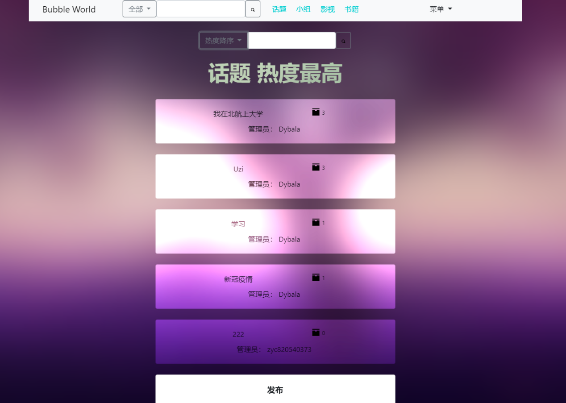

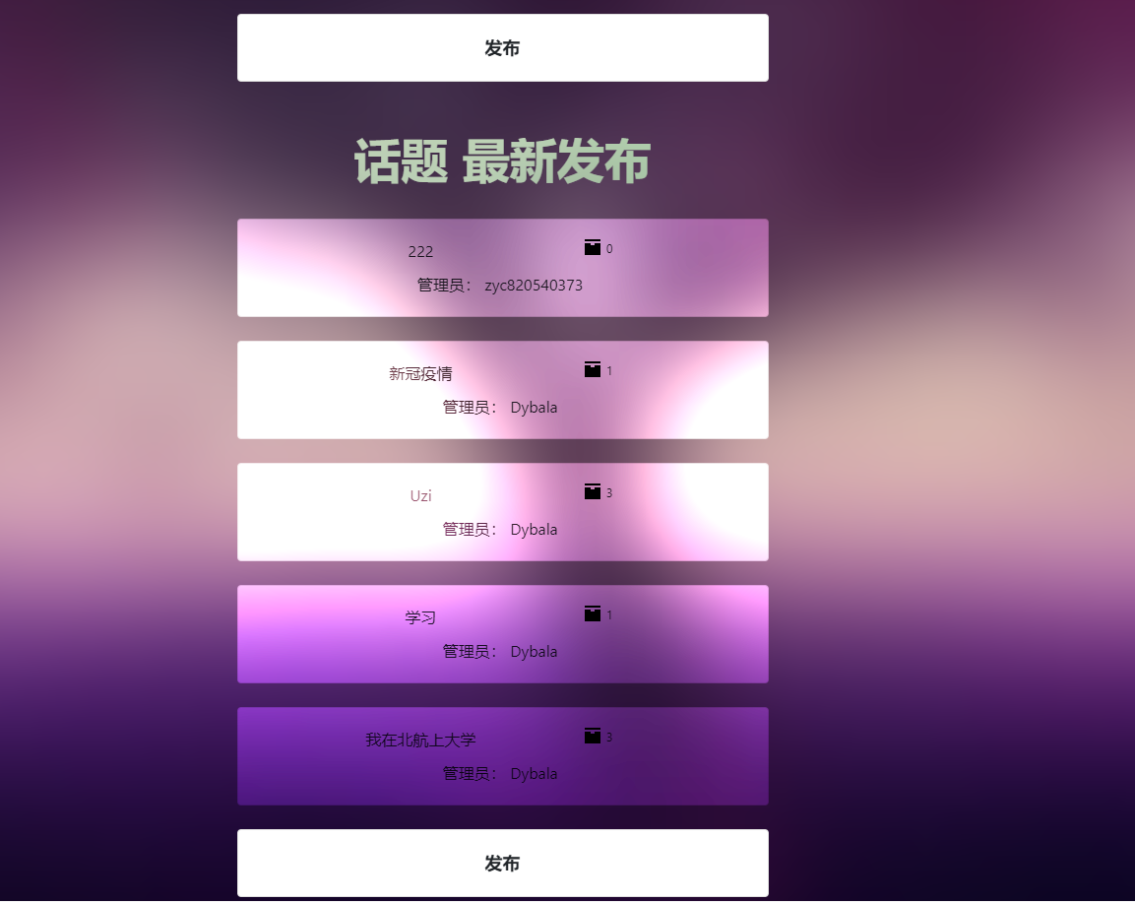

如图，页面（不算导航栏）从上到下为：

1. 搜索栏左侧可以选择——热度升序、热度降序、时间升序、时间降序，输入要搜索的内容后，点击右侧“放大镜”开始搜索，进入搜索界面。

2. 分别以热度最高与时间最新两种排列方式对话题进行展示，用户点击即可进入话题详细介绍。

3. 话题发布按键：点击后可以发布话题，进入发布话题界面。（未登录时会跳撞到登录界面）。

### 5.5.2 话题发布界面

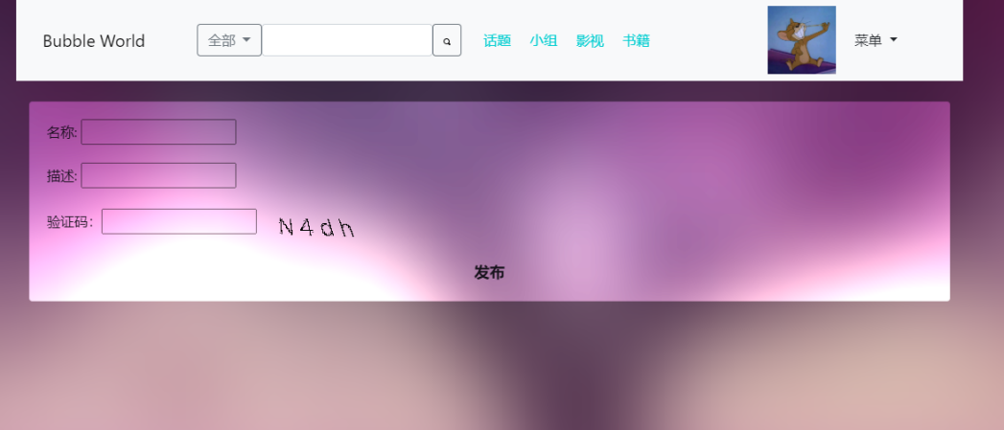

如图，页面（不算导航栏）为：

有多个输入框，需要输入话题名称、描述、验证码，输入完毕后点击发布，即可完成话题发布。

### 5.5.3 话题详细内容界面

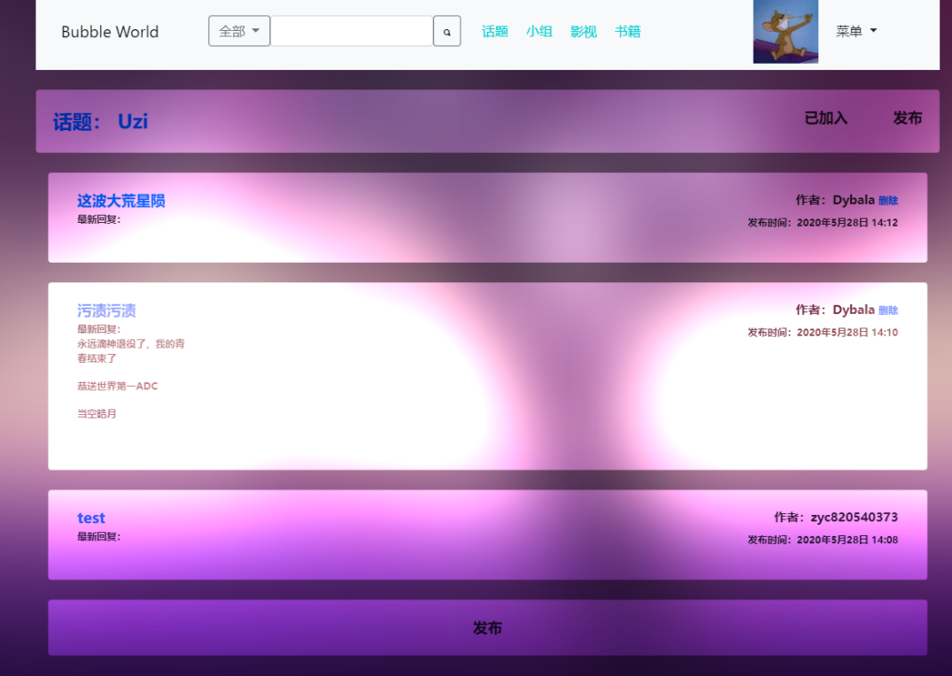

如图，页面（不算导航栏）从上到下为：

1. 话题顶层展示：点击话题名可返回话题主页。右侧有加入（已加入）按键，只有加入话题的用户才可进行发表帖子及帖子的回复。最右侧为发布按键，与最下方的发布按键功能相同。
2. 下面是话题下各帖子，显示帖子名、作者、发布时间、最新回复。点击进入帖子详细界面。
3. 下面是帖子发布按键：点击进入帖子发布界面，在本话题下发布帖子。

### 5.5.4 帖子发布界面

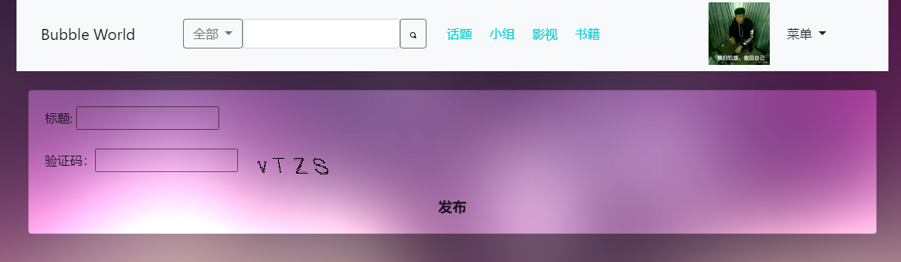

如图，页面（不算导航栏）为：

有2个输入框，需要输入标题、验证码，输入完毕后点击发布，即可完成帖子发布。

### 5.5.5 帖子详细内容界面

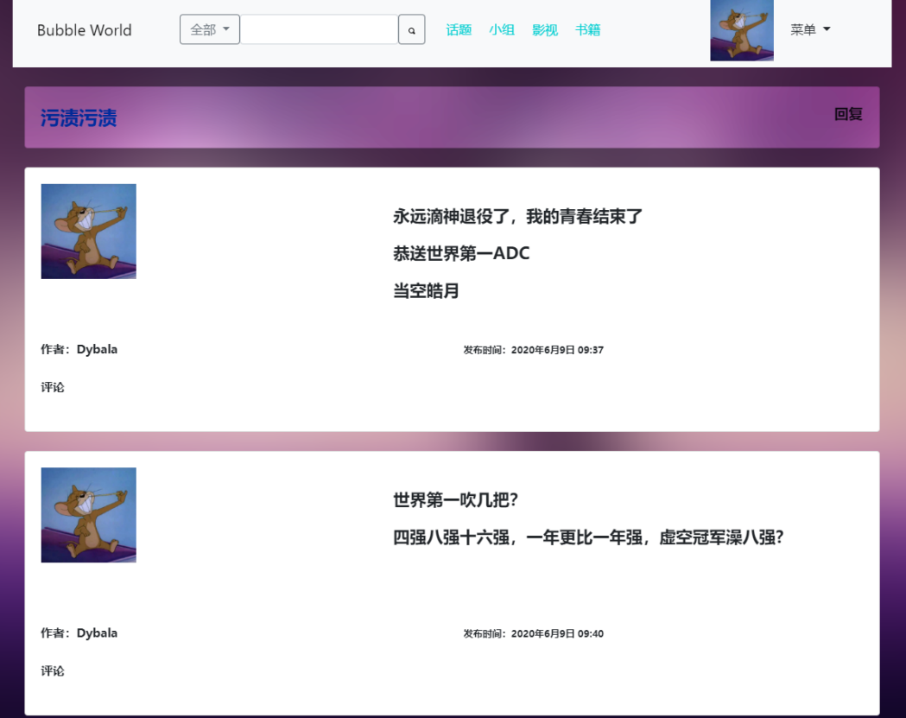

如图，页面（不算导航栏）从上到下为：

1. 帖子顶层展示：点击帖子名可返回话题主页。最右侧为发布按键，与最下方的发布按键功能相同。
2. 下面是帖子下各回复，显示回复内容、作者、发布时间、对回复的评论。点击评论按键可进入发布评论界面，对此回复进行评论。
3. 下面是回复发布按键：点击进入回复发布界面，在本帖子下发表回复。

### 5.5.6 发表回复界面

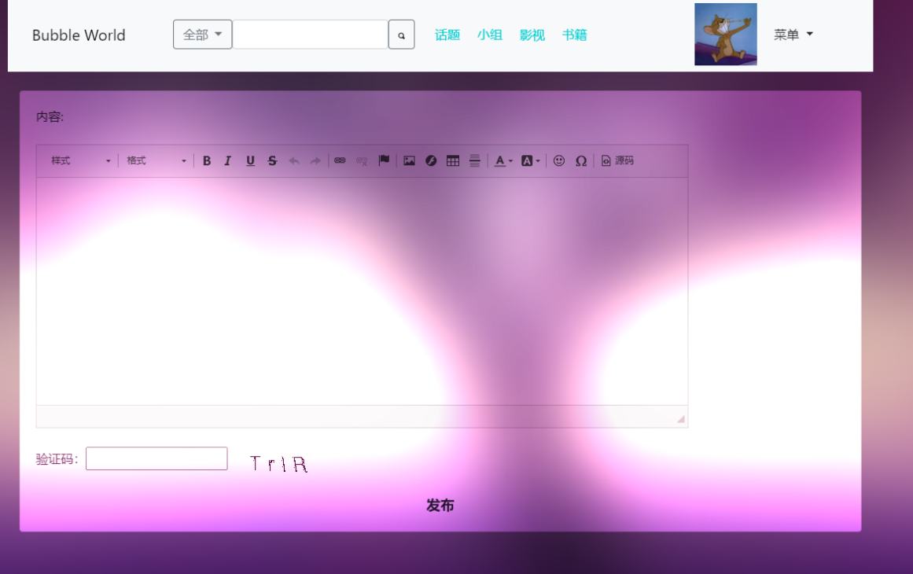

如图，页面（不算导航栏）为：

有2个输入框，需要输入内容（不少于25字）、验证码，输入完毕后点击发布，即可完成对帖子的回复。

### 5.5.7 发布评论界面

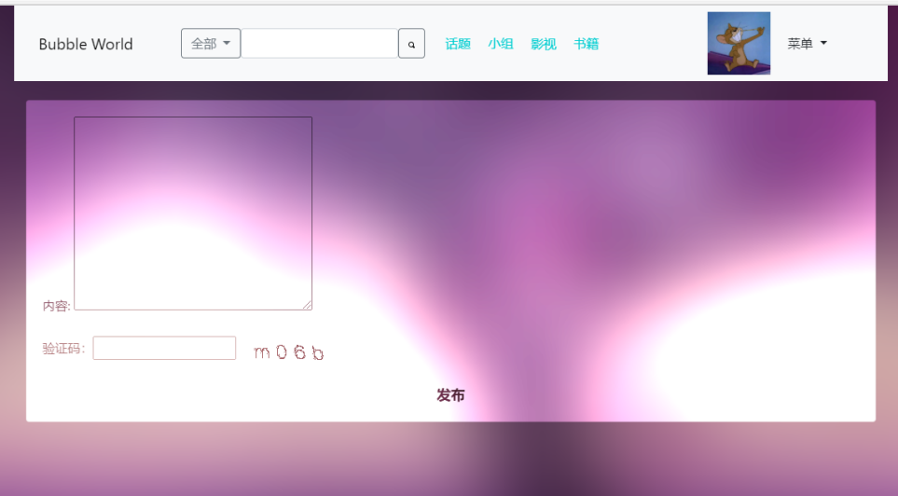

如图，页面（不算导航栏）为：

有2个输入框，需要输入内容、验证码，输入完毕后点击发布，即可完成对回复的评论。

### 5.5.8 搜索界面

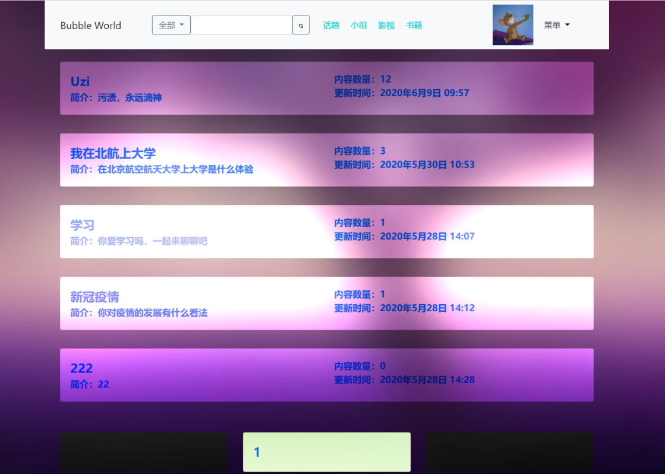

如图，页面（不算导航栏）为：

1.显示搜索内容，上面有题目、简介、内容数量和更新时间，用户点击即可以进入内容详细介绍。

2.最后下面有上一页按钮、页面数显示、下一页按钮。

## 5.6 小组相关界面

**与上方的话题相关界面类似。**

### 5.6.1 小组主页

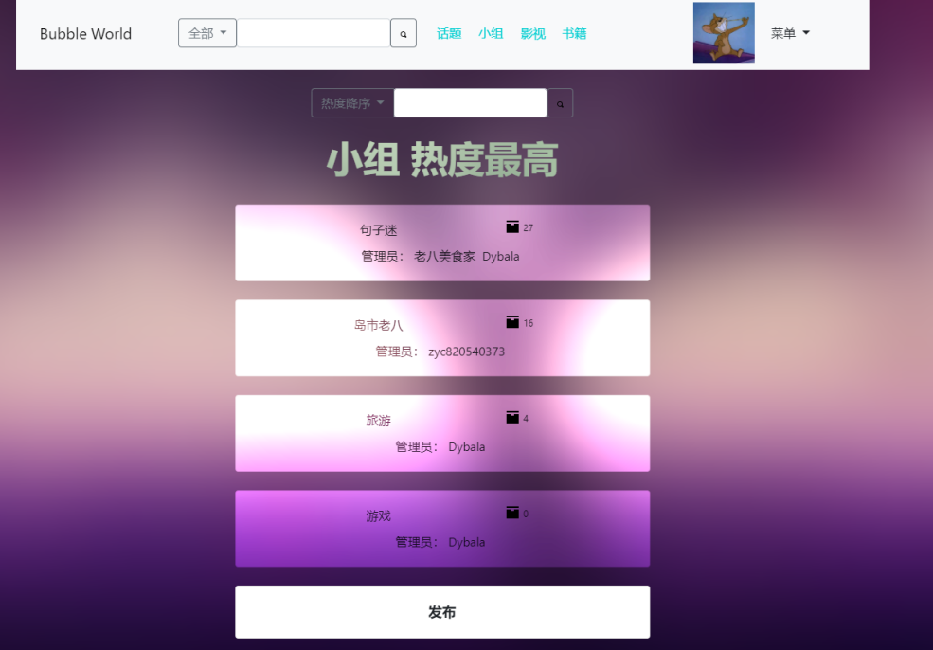

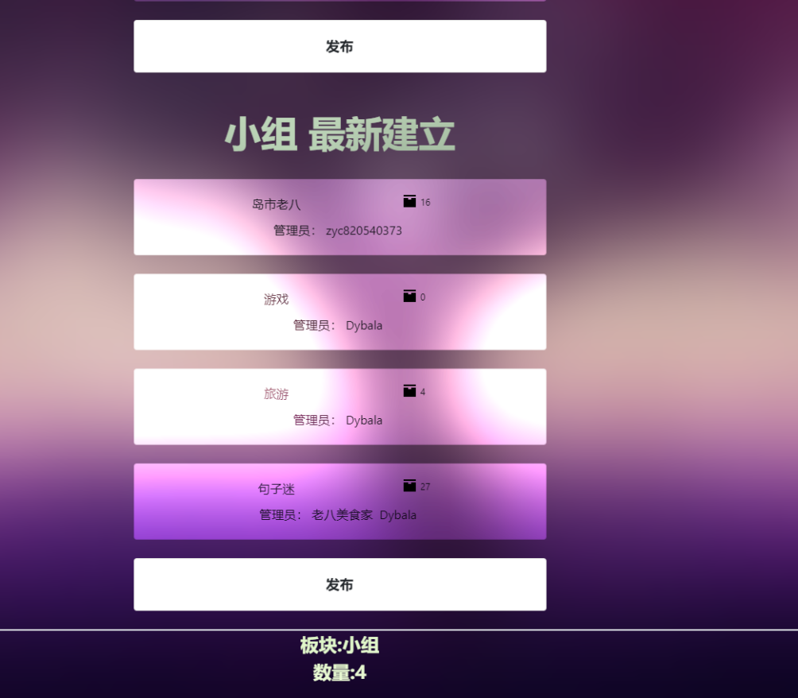

如图，页面（不算导航栏）从上到下为：

1. 搜索栏左侧可以选择——热度升序、热度降序、时间升序、时间降序，输入要搜索的内容后，点击右侧“放大镜”开始搜索，进入搜索界面。

2. 分别以热度最高与时间最新两种排列方式对小组进行展示，用户点击即可进入小组详细介绍。

3. 小组发布按键：点击后可以建立小组，进入小组建立界面。（未登录时会跳撞到登录界面）。

### 5.6.2 小组建立界面

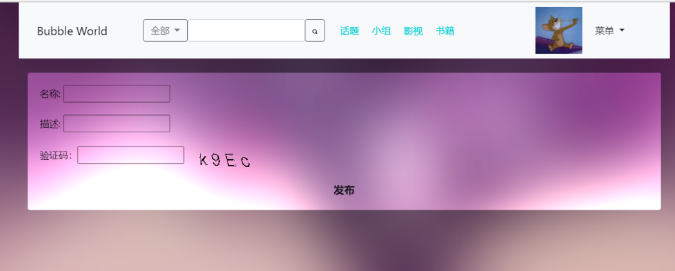

如图，页面（不算导航栏）为：

有多个输入框，需要输入名称、描述、验证码，输入完毕后点击发布，即可完成新小组的建立。

### 5.6.3 小组详细内容界面

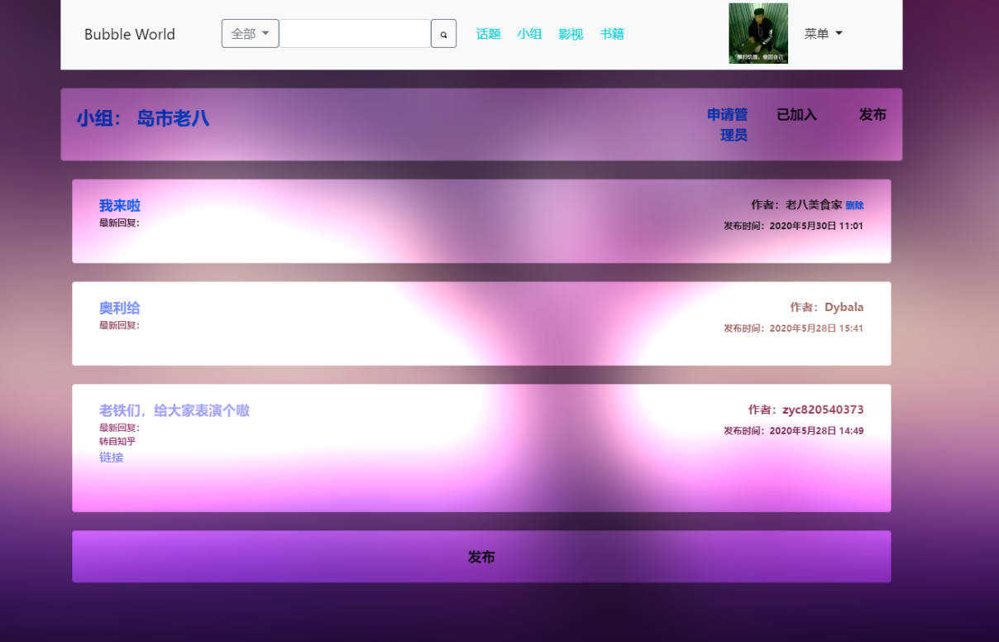

如图，页面（不算导航栏）从上到下为：

1. 小组顶层展示：点击小组名可返回小组主页。右侧第一个按键为申请管理员（已成为管理员）按键点击发出成为小组管理员的申请，等待网站管理员的回复。第二个按键为加入（已加入）按键，只有加入小组的用户才可进行发表帖子及帖子的回复。最右侧为发布按键，与最下方的发布按键功能相同。
2. 下面是小组下各帖子，显示帖子名、作者、发布时间、最新回复。点击进入帖子详细界面。其中置顶的帖子位置最靠前，加精的帖子有精华标志。
3. 下面是帖子发布按键：点击进入帖子发布界面，在本话题下发布帖子。

### 5.6.4 帖子发布界面

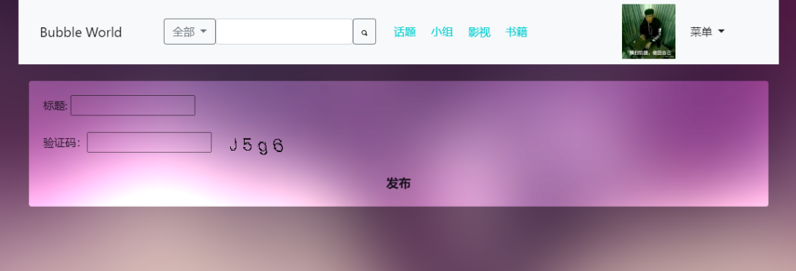

如图，页面（不算导航栏）为：

有2个输入框，需要输入标题、验证码，输入完毕后点击发布，即可完成帖子发布。

### 5.6.5 帖子详细内容界面

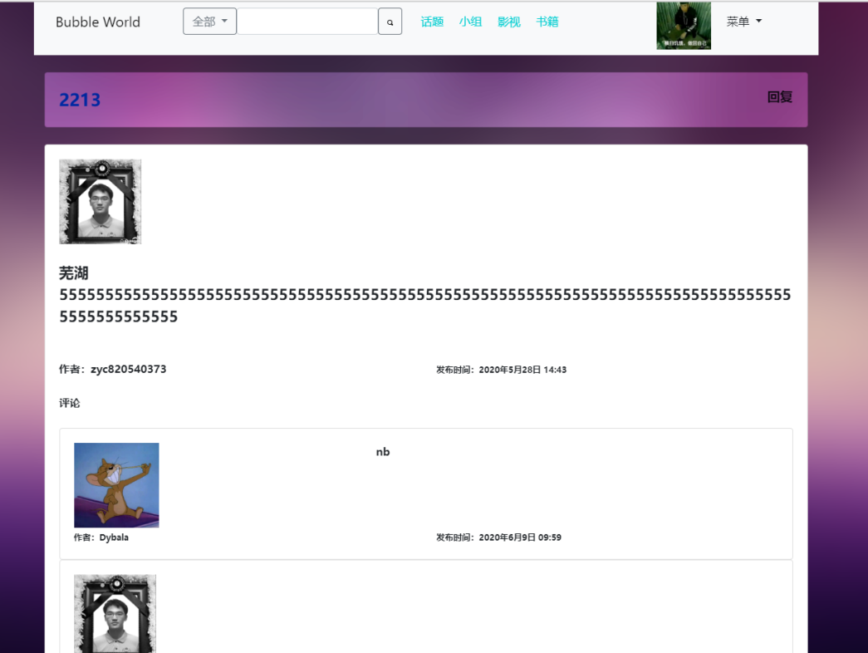

如图，页面（不算导航栏）从上到下为：

1. 帖子顶层展示：点击帖子名可返回话题主页。最右侧为发布按键，与最下方的发布按键功能相同。
2. 下面是帖子下各回复，显示回复内容、作者、发布时间、对回复的评论。点击评论按键可进入发布评论界面，对此回复进行评论。
3. 下面是回复发布按键：点击进入回复发布界面，在本帖子下发表回复。

### 5.6.6 回复发布界面

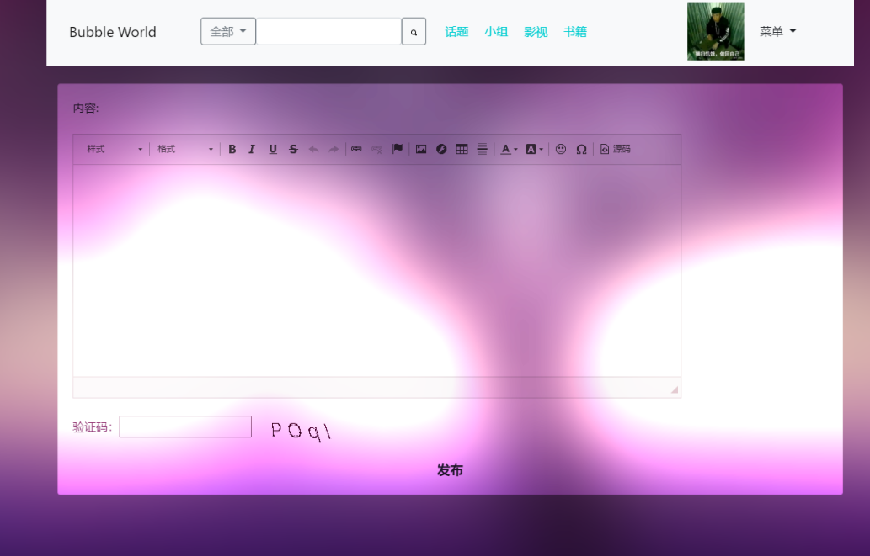

如图，页面（不算导航栏）从上到下为：

有2个输入框，需要输入内容（不少于25字）、验证码，输入完毕后点击发布，即可完成对帖子的回复。

### 5.6.7 评论发布界面

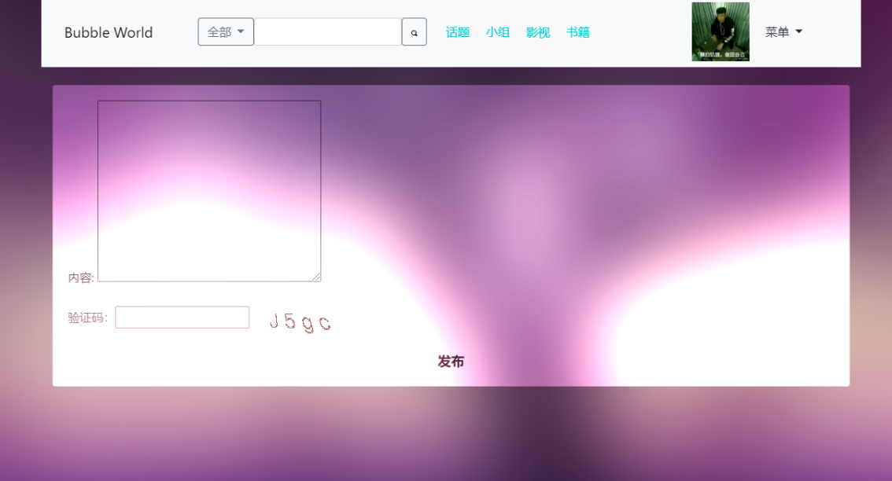

如图，页面（不算导航栏）为：

有2个输入框，需要输入内容、验证码，输入完毕后点击发布，即可完成对回复的评论。

### 5.6.8 搜索界面

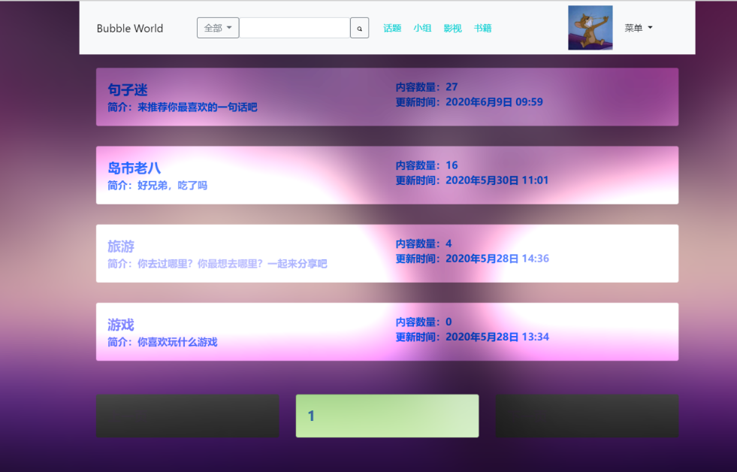

如图，页面（不算导航栏）为：

1.显示搜索内容，上面有题目、简介、内容数量和更新时间，用户点击即可以进入内容详细介绍。

2.最后下面有上一页按钮、页面数显示、下一页按钮。

## 5.7 用户身份相关界面

### 5.7.1 个人中心主页面（随身份不同展示内容不同）

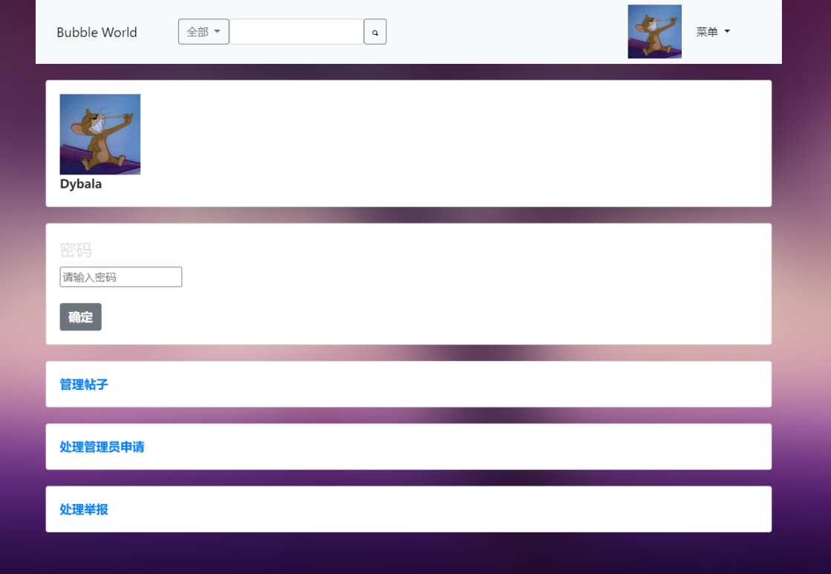

如图，页面（不算导航栏）从上到下为：

1. 头像，用户名：不能个人更改，在此页面仅作展示。
2. 修改密码：有一个输入框，在框中输入新密码后点击确定按键即可修改密码成功。修改成功后将跳转至登录界面。
3. 管理帖子按键（小组管理员独有）：成为小组管理员之后会在个人中心出现此按键，点击进入小组帖子管理界面。
4. 处理管理员申请按键（网站管理员独有）：成为网站管理员之后会在个人中心出现此按键，点击进入处理成为小组管理员申请的界面。
5. 处理举报按键（网站管理员独有）：成为网站管理员之后会在个人中心出现此按键，点击进入处理对评论的举报界面。

### 5.7.2 小组帖子管理界面

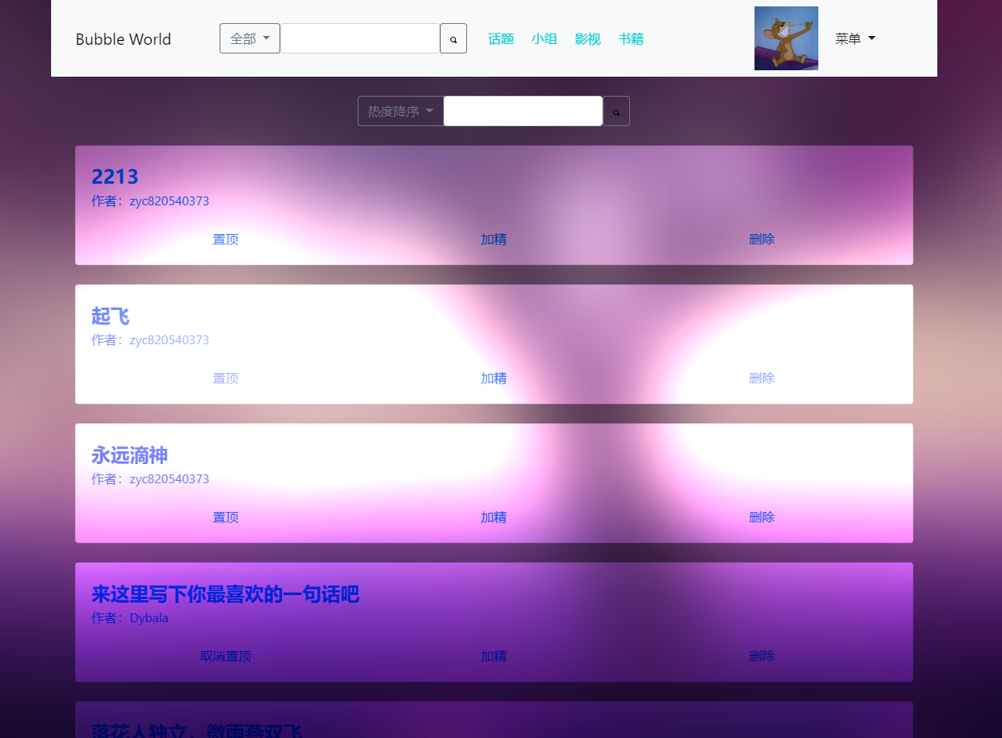

如图，页面（不算导航栏）为：

展示自己所管理小组的各帖子，上方有搜索栏：搜索栏左侧可以选择——热度升序、热度降序、时间升序、时间降序，输入要搜索的内容后，点击放大镜按钮，对帖子进行筛选。

各帖子展示标题、作者，点击标题可进入帖子详细内容界面。

各帖子有置顶、加精、删除按键，管理员可通过点击这些按键对帖子进行相应的操作。

### 5.7.3 处理小组管理员申请界面

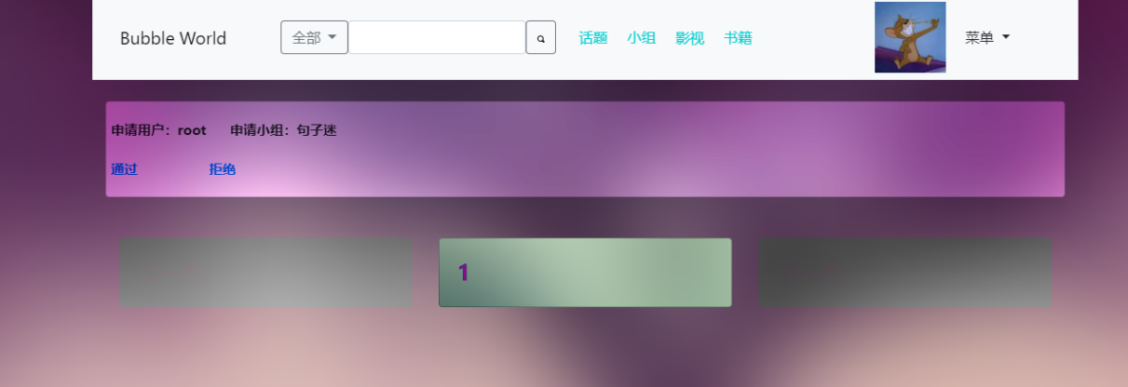

如图，页面（不算导航栏）为：

显示用户成为小组管理员的申请，展示内容有申请用户与申请小组。

管理员可点击通过或拒绝按键对此申请进行相应的操作。

### 5.7.4 处理评论举报界面

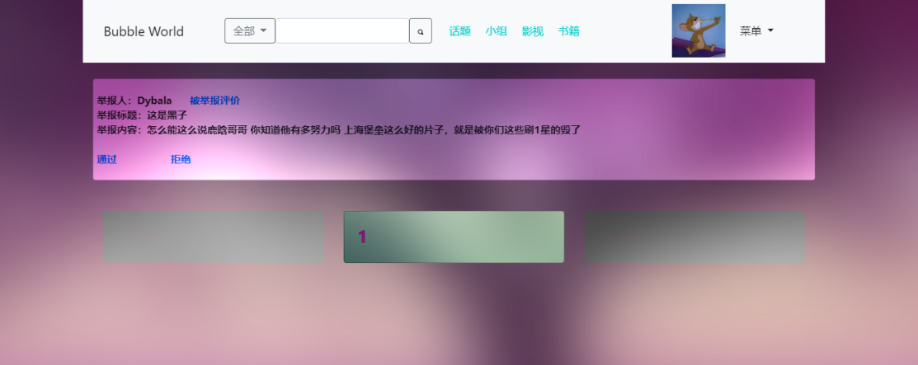

如图，页面（不算导航栏）为：

显示对评论进行的举报，展示内容有举报人、举报标题、举报内容。

管理员可点击通过或拒绝按键对此申请进行相应的操作。

点击通过则删除原评论，点击拒绝则对举报不予理睬。

### 5.7.5 用户登录界面

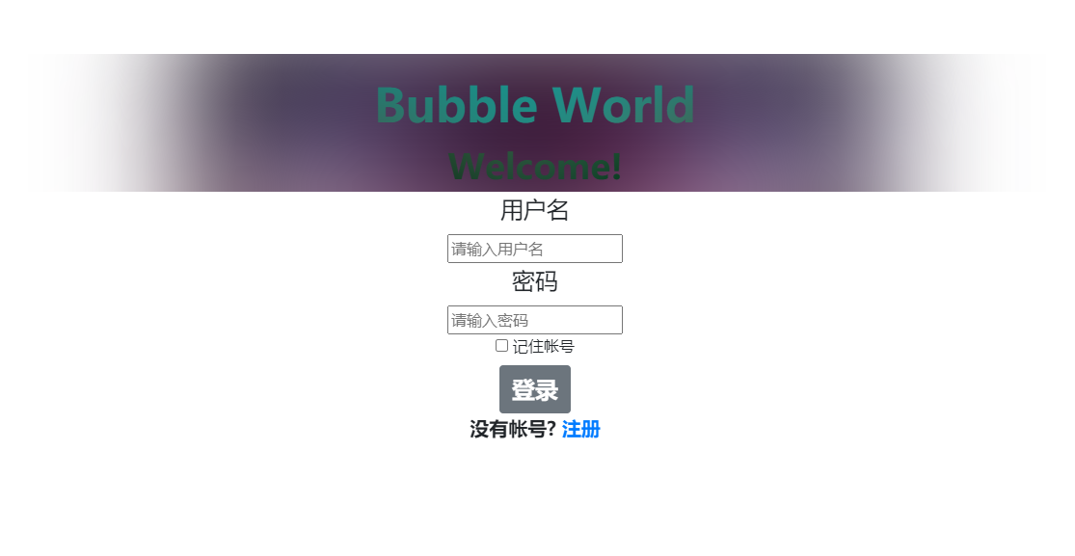

如图，页面（不算导航栏）从上到下为：

1. 用户名与密码的输入框，用户在框中输入自己的用户名、密码。
2. 记住账号选项，勾选后下次登录时用户名框中会默认为这次登录的用户名。
3. 登录按键：点击登录，登录成功则跳转到网站主页，登录失败则弹出相应提示。
4. 注册按键：点击进入注册界面。

### 5.7.6 用户注册界面

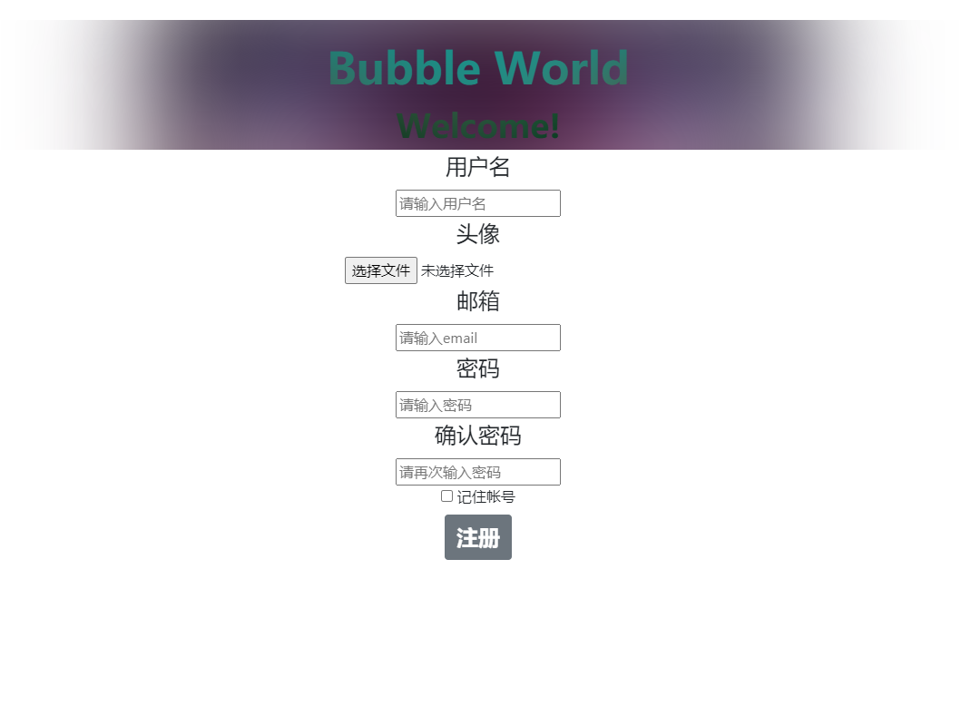

如图，页面（不算导航栏）从上到下为：

1. 多个输入框：分别输入用户名、头像、邮箱、密码、确认密码。所有信息不能有非法字符，用户名需保证未被使用，邮箱需保证格式正确，密码与确认密码要完全一致。
2. 记住账号选项，勾选后下次登录时用户名框中会默认为这次注册的用户名。
3. 注册按键：点击注册，注册成功则以此账号登录进入网站主页，注册失败则弹出相应提示。